|  |  |  |
| --- | --- | --- |
| 30 秒 | 2 分鐘 | 30 秒 |
| 作品/作者背景 | 畫作介紹 | 個人觀點與省思 |

◎廣達簡章的導覽架構

◎藝術欣賞的角度面向有哪些？

藝術鑑賞四步驟：

1 「描述」：用眼睛觀察，說說看，你在作品中看到哪些( 主題 )與( 內容 )

2 「分析」：作品使用哪些媒材與技法加以完成製作

( 形狀 )#( 色彩 )#( 質感 )#( 美的 形式原則 )# 藝術元素

3 「解釋」：又稱( 詮 釋)，想想看，作品所表現的( 內涵 )。藝術家內心想要傳達的( 思想 )( 感情 ) ( 觀念 )

4.「判斷」：應用前面三階段所習得的知識，對作品的( 優劣 )( 價值 )做個人的判斷。

◎搜尋技巧一二

1.發現作品中的細節、找到關鍵字、找對象詢問。

例如：搜尋 「宋徽宗畫像帽子」或找歷史老師問關於宋徽宗的特色。

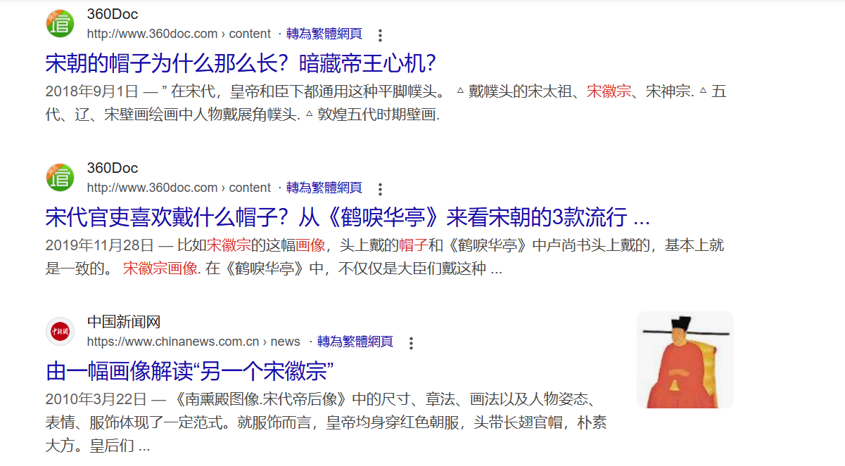

2.資料要比對：問chapgpt「宋徽宗畫像出現的帽子特色是」

答案不佳，所以不能完全倚賴。

